**arduino常用的電路元件**

在介紹程式程式之前，先簡介一下arduino常用的電路元件。

**色環電阻**：在電阻封裝上（即電阻表面）塗上一定顏色的[色環](http://baike.baidu.com/view/324109.htm)，來代表這個電阻的阻值，具有容易插拔麵包板的優點。

黑，棕，红， 橙， 黄，绿，蓝，紫， 灰， 白， 金， 银

0， 1， 2， 3， 4， 5， 6， 7， 8， 9， 5%，10%

金銀色在右邊最後一環，表示誤差。

倒數第二環表示零的個數，前兩環組合代表“幾十幾”。

例:紅黑棕金代表20再後面一個零，誤差5%，結果是200Ω±10Ω。

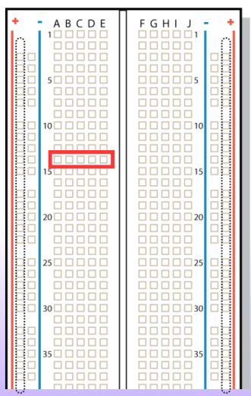 綠灰紅銀代表58再後面兩個零，誤差10%，結果是5800±580Ω。

**麵包板：**

紅色一長排是導通的，通常用來供電。

藍色一長排是導通的，通常用來接地。

中間五個並排孔是導通的，通常用來插原件。

上面的數字方便我們用來記腳位的順序。

**排針：**

用來連接電子元件，方便插拔。

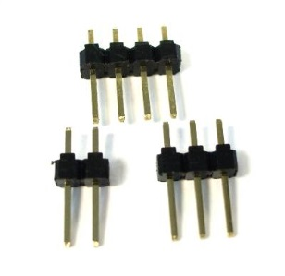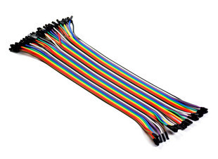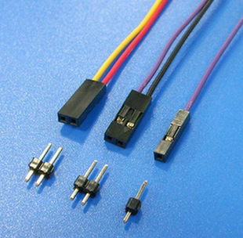

**杜邦線：**連接電路接口以及電子元件。

**Arduino基本程式：起步篇**

Arduino是靠軟體（程式）與硬體（arduino板與擴展板、感測器等）相結合發揮出最大的功效，本節內容我們主要學習基本的arduino程式語法。

Arduino的語言並不完全是C語言，應理解為客製化的C語言，不過用法上與C語言相似。無論有無C語言的基礎都不用擔心，本節將會從最基礎的語法談起。

**1：Void setup() {主程式}和 Void loop() {主程式}**

Arduino的程式基本上是寫在這兩個函式的大括號中，這兩個的功能基本一樣，唯一不同的是setup只在開啟的時候執行，loop則會一直巡迴執行。

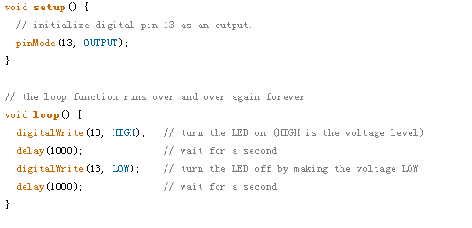

最簡單的例子來說，在這個程式的setup裡我們設定了輸出的腳位是13，機器只需要一開始執行的時候知道這一點，之後就可以按照這樣的指令去做。當然，根據之前的說法，loop和setup用法基本相同，所以如果我們把pinMode(13,OUTPUT)設定放在loop中也是可以的，這樣相當於讓arduino多做一點事，是沒有必要的。而且到後期的程式中我們的宣告往往有數十個，這樣會給arduino帶來麻煩。

Void loop（）則不需要我們寫迴圈它自動回進行程式迴圈。

2．**pinMode（n,OUTPUT）和pinMode（n,INPUT）**

pinMode的意思是告訴arduino，我要把第n號腳位設定為輸出或者是輸入。基本語法為pinMode（pin的位置,OUTPU或者是INPUT）。如果是類比輸入則使用A0-A6不是純數字，而類比輸入的接口亦可作為數位接口使用，在後面的課程會提到。

舉例：pinMode（13，OUTPUT）意思是我們需要第13號數位接口作為我們的輸出。

3．**digitalWrite(n,HIGH/LOW)**

digitalWrite的意思是描述我們需要某一個接口是高電位或者是低電位。

舉例：digitalWrite(13,HIGH)的意思是我們把數位接口13作為高電位輸出。

4．digitalRead(n)

digitalRead的意思是讀取某一接口的數位訊號（高電位或者是低電位），同理，如果是數位接口則n是1-13的數字，如果是類比接口則是A0-A6。

舉例：digitalRead(12)，我們讀取數位接口12的訊號。

注意：如果設定了digitalRead()，但如果沒有連接任何東西，則digitalRead()的返回值（高電位或者低電位）會隨意改變。

5.Delay（）

Delay（）的意思是延遲，括號中填入數字，一般是按照毫秒為單位計時。

舉例Delay（2000）的意思是延遲2000毫秒，即是2秒。

**課堂練習：**

1. 設定數位腳位12作為輸出，LED燈閃爍頻率是亮一下，暗3秒。
2. 讓數位腳位12的燈常亮不閃爍。
3. 設定數位腳位1、2作為輸出，兩顆LED燈交替閃爍，1號燈亮一秒，1號燈熄滅后2號燈馬上亮起1秒，再熄滅後1號燈再亮，如此循環。